Ödev #6
Error detecting and correcting code

Ödevin detayları:

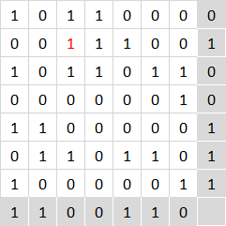
7 x 7
bit array
erroneous bit (hatalı bit)
parity
Odd parity code
parity
2nd row
3rd column
Ana bellekte bir bölgeye yukarıdaki şekildeki gibi 7x7’lik bir bit dizisi tanımlayıp, yine şekilde görselleştirildiği gibi bir bu bit dizisi üzerindeki bir bitlik hataları tespit edip düzeltebilecek şekilde parity biti (bilgisi) üretilecek. Üretilen parity bilgisine göre bu 7x7’lik bit dizisinin herhangi bir hücresinde yapay olarak oluşturulacak bir bitlik hatanın konumu tespit edilmek isteniyor. Emu8086’nın 110 numaralı sanal giriş portundan (klavyeden) 1 girildiğinde ilgili bit dizisinin olduğu bellek bölgesinde o anda bulunan veriler için parity bilgilerini üreten, daha sonra bu sanal giriş portundan (klavyeden) 2 girildiğinde ise bu 7x7’lik bit dizinin herhangi bir hücresinde hata varsa bu hatalı bit’in konumunu Emu8086’nın 199 numaralı sanal çıkış portundan kullanıcıya yansıtan Assembly programını yazınız. Not: (110 numaralı sanal giriş portundan) Klavyeden 1 girdikten sonra kullanıcı tarafından program emulator ekranında program koşturma butonlarından “Stop” tuşuna bastıktan sonra ilgili bit dizisinin olduğu bellek bölgesinde gidip yapay olarak bir bitlik hata oluşturulur. Daha sonra program emulator ekranında program koşturma butonlarından “Run” tuşuna basıldıktan sonra (110 numaralı sanal giriş portundan) klavyeden 2 girdikten sonra ilgili hatalı bit’in konumu çıkış portunda aşağıdaki gibi kullanıcıya yansıtılmalıdır.

Simple | LED_Display

Örn. bellekte ilk DoubleWord olarak 33310013H olduğu durumda ekran görüntüsü yukarıdaki gibi olmalıdır.

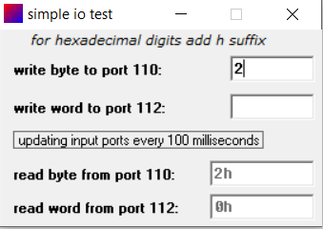
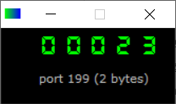

Ödev teslim şekli:
Lab saatinde lab uygulaması olarak.

